***SGC – Sistema de Gestión de Cobros***

***History Mapping***

**Ingeniería de Software II**

Elaborado por:

Karen Milena Aldana

Giovanni Eduardo Galvis

Pablo César Vallejo

Docente: Diego Iván Oliveros Acosta

**Universidad Politécnico Grancolombiano**

Bogotá, Septiembre 2016

**Taller history mapping**

1. Fotos del ejercicio desarrollado, history mapping "postit".

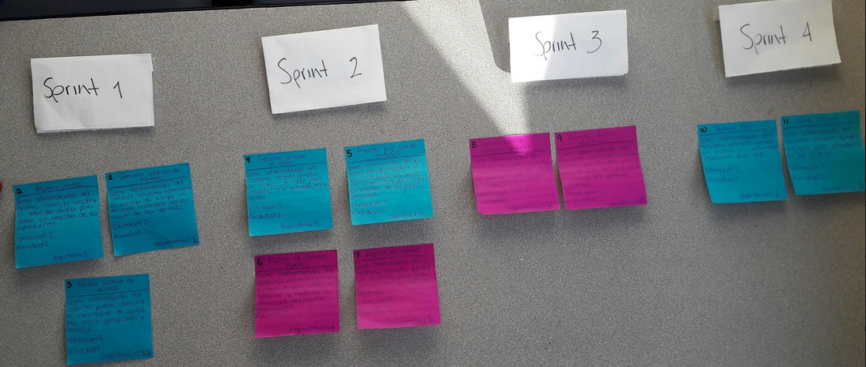

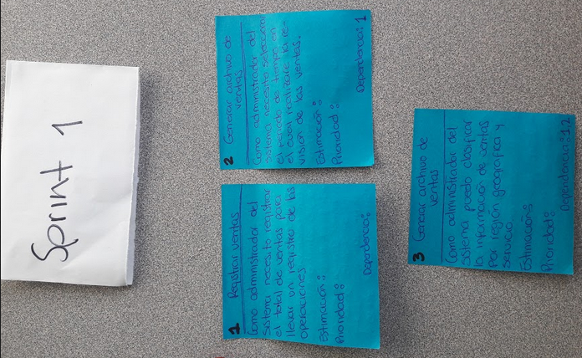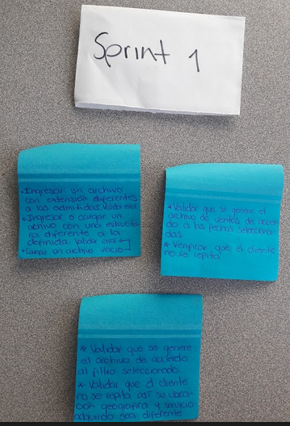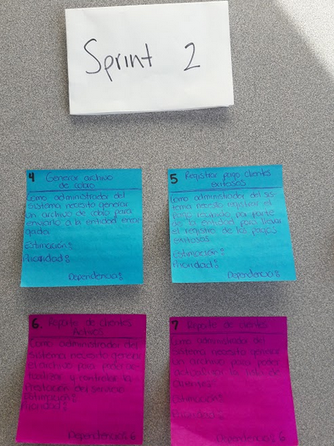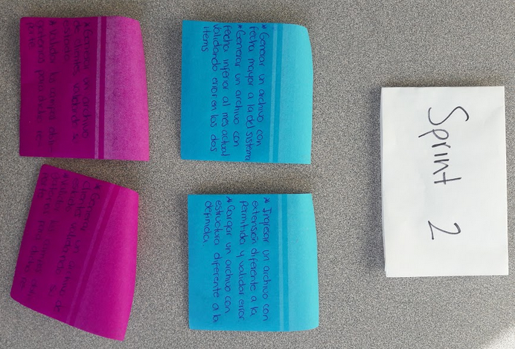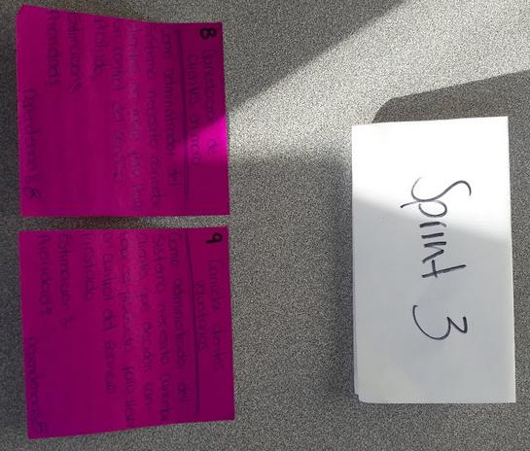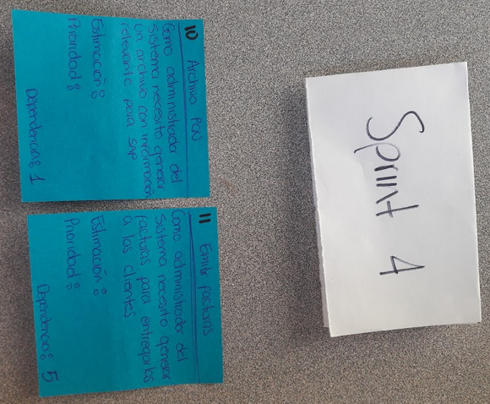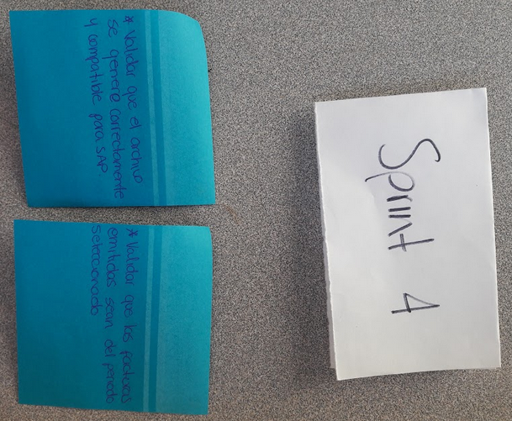

1. Documentación y cargue de las historias en una herramienta de gestión de proyectos de desarrollo de sw (jira)

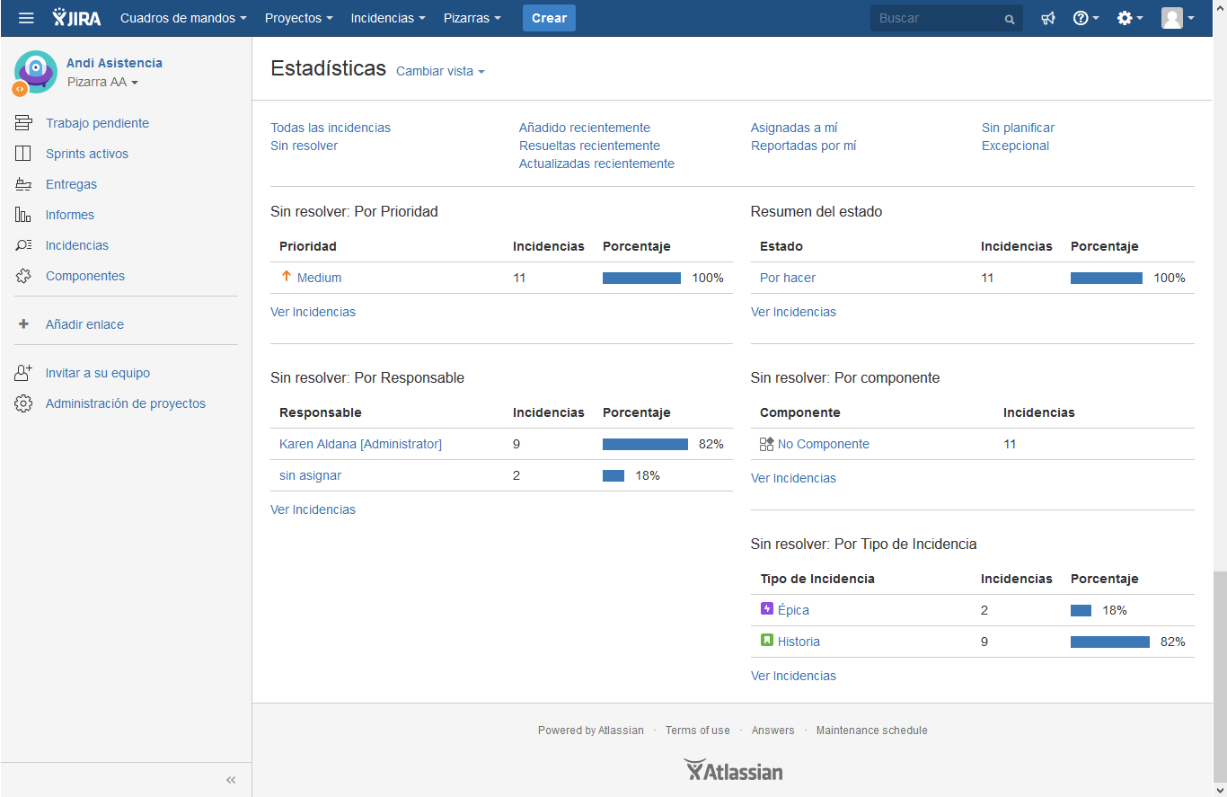

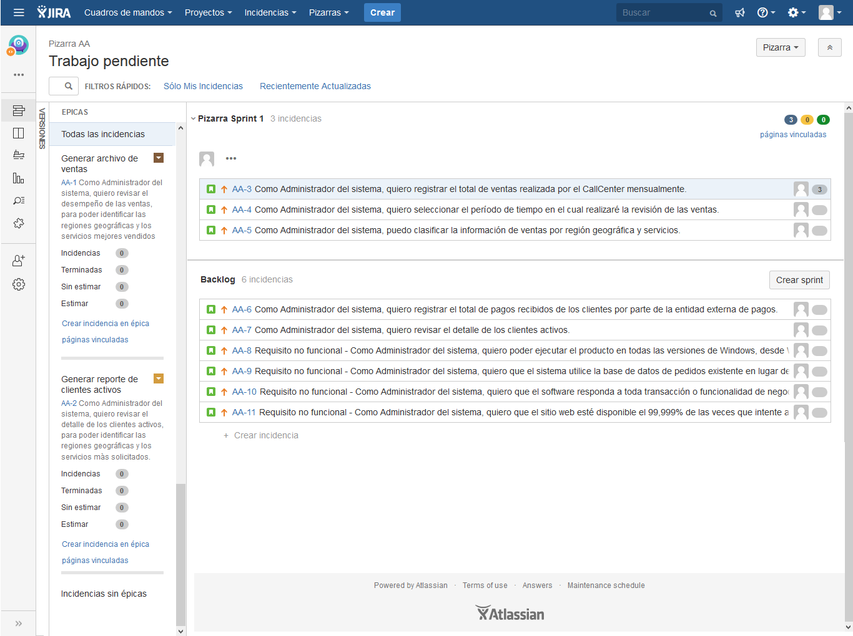

3. Análisis de ventajas y desventajas del history mapping vs la EDT.

|  |  |  |  |
| --- | --- | --- | --- |
| **EDT** | | **History mapping** | |
| **Ventajas** | **Desventajas** | **Ventajas** | **Desventajas** |
| * Definición critica en la estructura temporal de la red de actividades y acceso a recursos * Calendario del proyecto * Se evalúan mejor las oportunidades y riesgos ligadas a decisiones * Organización del "staff" en cuanto conjunto de conocimientos * Líneas y campos de competencias y responsabilidades * Se visualizan los recursos a emplear * Presupuesto o planes de asignación de recursos | * No se tiene una asignación de trabajos individuales * No se tiene un orden de la ejecución de las tareas * Pueden existir datos importantes omitidos * Se pueden dejar pasar costos indirectos no relacionados a la función de la empresa * No muestra la precedencia de ejecución de tareas * No muestra el tiempo de las actividades | * Pueden ser comprendidas tanto por los clientes y/o usuarios finales como por los miembros del equipo de desarrollo  * Tienen el tamaño adecuado para poder estimar y priorizar los requerimientos en diferentes Releases * Se pueden ir agregando más historias de usuario en el transcurso del desarrollo del proyecto * Fomentan el diferimiento de la toma de decisiones hasta poseer mejor entendimiento de las necesidades * Fomentan el desarrollo participativo * Promueven la adquisición de conocimiento en todos los miembros del proyecto | * Los clientes pueden obtener por resultado lo que el equipo de desarrollo ha interpretado, y no precisamente lo que el cliente necesita * En proyectos grandes con muchas historias de usuario, se hace más difícil establecer y entender las relaciones entre las historias * En proyectos grandes con múltiples equipos de desarrollo distribuidos geográficamente, si no se documenta cierto tipo de información el conocimiento puede perderse. |

4. Matriz de riesgos del proyecto.

|  |  |  |  |  |
| --- | --- | --- | --- | --- |
| **Riesgo** | **Impacto** | **Probabilidad** | **Total** | **Plan** |
| Mayor número de usuarios de los previsto | 2 | 2 | 4 | Crear más usuarios |
| Los usuario finales se resistan al sistema | 3 | 1 | 3 | Desarrollar una interfaz acorde a las necesidades del cliente |
| Retraso en la especificación | 3 | 1 | 3 | Utilizar metodología Scrum y realizar reuniones, por lo menos, cada tercer día |
| Pérdida de fondos | 1 | 1 | 1 | Revisar que el presupuesto ingresado sea el correcto para lo que que se desea desarrollar |
| Se cambien los requisitos a solicitud del cliente | 3 | 1 | 3 | Revisar detenidamente los requisitos a desarrollar con el cliente y tener reuniones constantes informado los avances obtenidos |
| Falta de capacitación del software | 2 | 2 | 4 | Brindar capacitación al cliente acerca del producto |
| Rotación del personal | 2 | 1 | 2 | Distribuir el trabajo en el equipo |
| Cambio de roles | 2 | 1 | 2 | Desde el principio fijar los roles para cada integrante del equipo |
| Subestimación del tamaño | 3 | 1 | 3 | Tener reuniones semanales validando el tamaño del proyecto |
| Cambio de tecnología | 3 | 1 | 3 | Revisar con el cliente la tecnología con la que cuenta |
| Competencia del producto | 3 | 1 | 3 | Estar a la vanguardia con el producto a desarrollar para tener un valor agregado para el cliente |
| Falta de capacitación de los involucrados en el proyecto | 3 | 1 | 3 | Revisar con cada uno de los integrantes, si es necesario, diariamente de la necesidad de capacitaciones para tener un desarrollo oportuno del producto |
| No disponibilidad de hardware | 1 | 2 | 2 | Validar en el equipo la disponibilidad de hardware para cada uno de los integrantes |
| Falta de presupuesto | 2 | 2 | 4 | Evaluar semanalmente el costo del proyecto |